Заводской №: _________________


018

ОПОВЕЩАТЕЛЬ ОХРАННО-ПОЖАРНЫЙ

“ШМЕЛЬ”

КОД ОКП 437246

ПАСПОРТ
ААЗЧ.425548.001 ПС

Винница

Назначение изделия

Оповещатель охранно-пожарный (ОПОП) «ШМЕЛЬ» - свето-звуковой оповещатель предназначен для подачи светового и звукового сигнала «Тревога» поступившего от прибора приемно-контрольного охранно-пожарного (ППКОП).

Оповещатель предназначен для работы с ППКОП имеющими малые выходные токи.

Оповещатель предназначен для непрерывной круглосуточной работы в закрытых помещениях или на открытом воздухе.

Исполнительными элементами оповещателя являются сирена пьезоэлектрическая и светодиоды красного свечения.

Технические характеристики

Напряжение питания на клеммах «-СВ», «+СВ» и «+СИР», «-СИР» от 9 до 15 В.

Рабочий ток на клеммах «-СВ», «+СВ» от 5 до 25 мА.

Потребляемый ток светового оповещателя не более 25 мА.

Потребляемый ток звукового оповещателя не более 105 мА.

Уровень звукового давления на расстоянии 1 м при номинальном напряжении не менее 90 дБ.

Габаритные размеры не более 110х45х85 мм.

Масса не более 0,3 кг.

Диапазон рабочих температур от –30 до +50 ⁰С.

Подготовка изделия к работе

При покупке оповещателя проверить:
- комплектность поставки согласно п.4;
- отсутствие повреждений корпуса;
- наличие штампа ОТК в паспорте;
- работоспособность оповещателя путем подачи на клеммы «-СВ», «+СВ» напряжения питания 12 В или тока (5-25) мА на клеммы «-СВ», «+СВ1».

После проверки ОПОП опломбировать (при необходимости).

Комплектность поставки
Наименование | Обозначение | Количество
ОПОП «Шмель» | ААЗЧ.425548.001 | 1
Паспорт | ААЗЧ.425548.001 ПС | 1
Кронштейн | ААЗЧ.745312.007 | 1
Винт М4х8 | ГОСТ 17475-16 | 2

Конструкция

Конструкция оповещателя обеспечивает возможность его использования в настенном расположении. На основании корпуса имеются два отверстия для его навешивания на шурупы и отверстие для фиксации третьим шурупом на стене. Для улучшения обозрения предусмотрено крепление ОПОП на кронштейн с помощью винтов.

При подключении проводников к клеммной колодке Х1 допускается поворот печатной платы (светодиодной) на 90⁰.
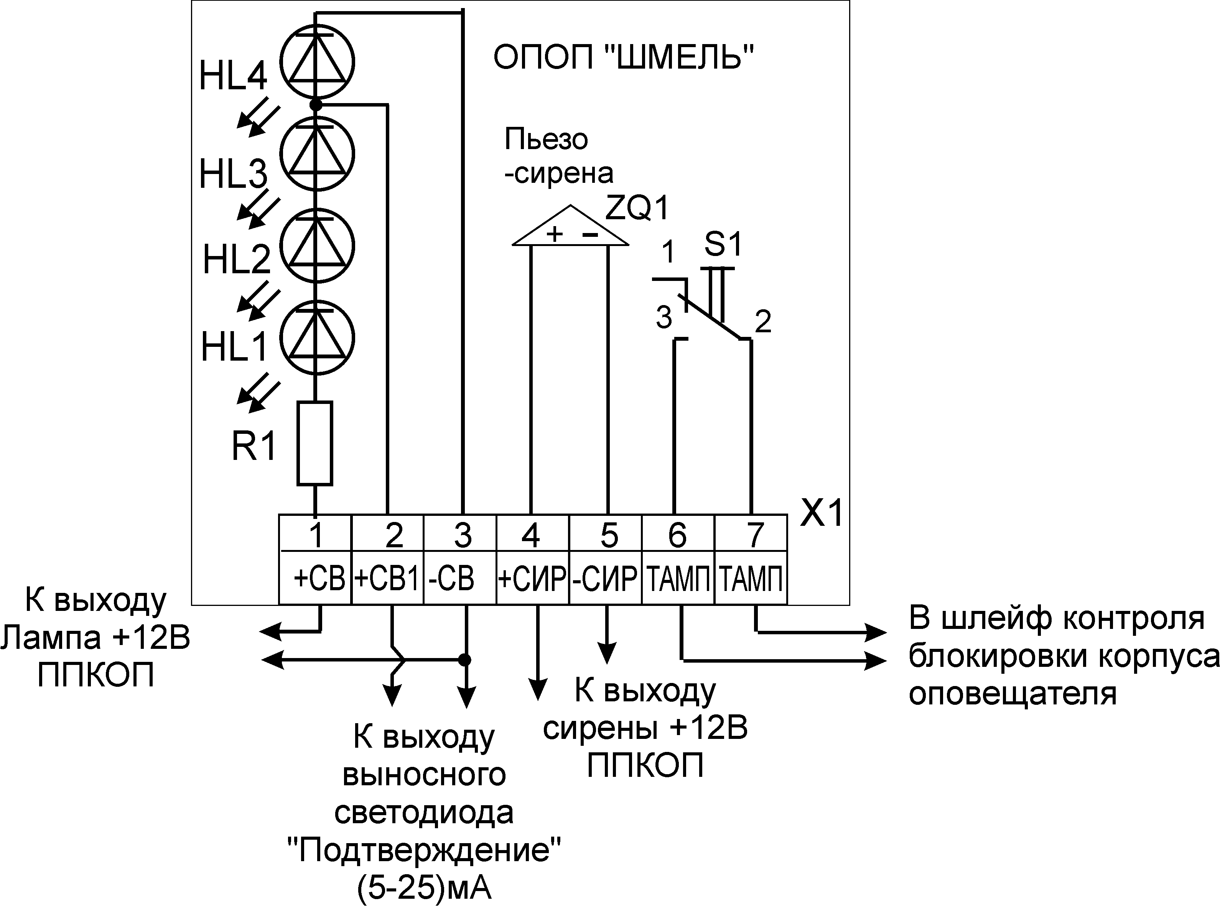
 Внимание! Подключать только одну из пар клемм «+СВ», «-СВ» или «+СВ1», «-СВ». Подключение одновременно двух пар клемм приводит к выходу из строя светодиода HL4.

Рис.1 Схема электрическая соединений и подключения оповещателя «Шмель»

Рис.2 Габаритные и установочные размеры оповещателя «Шмель»

Свидетельство о приемке
ОПОП «Шмель» ААЗЧ.425548.001 соответствует техническим условиям ТУ У 31.6 25499704.002-2002 и признан годным для эксплуатации.  Заводской номер прибора указан в правом верхнем углу на титульной странице. | Дата выпуска, штамп ОТК:

Свидетельство о перепроверке

Оповещатель, находящийся на складе ПКПФ «Тирас» более 6 месяцев, подлежит перепроверке.

Дата перепроверки ____________

Представитель ОТК предприятия ________________ М. П.

Гарантии производителя
Гарантийный срок 12 месяцев со дня ввода в эксплуатацию, но не более 18 месяцев со дня отгрузки в адрес потребителя, при условии соблюдения потребителем условий хранения, транспортирования и эксплуатации.

Сведения о ремонтах
Ремонт оповещателя осуществляется предприятием-изготовителем. Бесплатно производится ремонт оповещателя, в которых не истек срок гарантии и которые эксплуатировались в соответствии с эксплуатационной документацией на оповещатель. На ремонт оповещатель высылается предприятию-изготовителю с письмом, в котором должны быть указаны:
- характер неисправности;
- место установки оповещателя;
- контактный телефон и контактное лицо по вопросам ремонта.

Сведения о сертификации
9.1 Оповещатель охранно-пожарный (ОПОП) «ШМЕЛЬ» соответствует требованиям государственных стандартов и имеет сертификат соответствия №UA1.018.0111166-05 от 01.12.05 г. срок действия до 08.09.2009 г. Государственный центр сертификации СОН. 01001, г. Киев-1, ул. Малоподвальная, 5.
9.2 Система Управления Качеством ООО ПКПФ «Тирас» сертифицирована в Системе сертификации УкрСЕПРО на соответствие ДСТУ ISO 9001-2001. Сертификат № UA2.011.1261 от 09.09.2004 г. срок действия до 08.09.2009 г.

11 Сведения о предприятии-изготовителе

ПРЕДПРИЯТИЕ-ИЗГОТОВИТЕЛЬ: ПКПФ «Тирас»
АДРЕС: 21021 Украина г. Винница, 2-й пер. Хмельницкого шоссе, 8 http: //www.adt.com.ua.
По техническим вопросам обращаться в технический отдел:
тел. (0432) 52-30-26 e-mail: techburo@adt.com.ua.
По вопросам ремонтов обращаться в службу технического контроля:
тел. (0432) 52-33-59.
По вопросам поставки обращаться в отдел маркетинга:
тел. (0432) 52-30-46, т/факс. (0432) 52-30-01,
e-mail: market@adt.com.ua.

МОСТ
Отпечатано ООО «Мост»
тел. для заявок (0432) 52-30-54

